الاسم / الصف /1ث ( ) التاريخ: النموذج (1)
اختبار مادة رياضيات 1-3 فصل التحويلات الهندسية
1/ ظللي الجواب الأنسب من بين الأجوبة التي تلي كل عبارة فيما يأتي :
1 | صورة النقطة $M\left( -4 , 2\right)$ بانعكاس حول محور $y=x$ هي :
 | ◯ $M՝ (- 2 , 4)$ |  | ◯$M՝ ( 2 , -4)$ | ◯$M՝ ( 4 , 2 )$ | ◯$M՝ ( 4 , -2)$
2 | صورة النقطة $H\left( -3 , 5\right)$ بانعكاس حول محور $x$ هي :
 | ◯ $H՝ ( -3 , -5)$ |  | ◯$H՝ ( 3 , 5)$ | ◯$H՝ ( 5 , -3)$ | ◯$H՝ ( -5 , 3)$
3 | قاعدة الإزاحة التي تنقل المثلث الأصلي إلى الصورة الممثلة بالشكل :  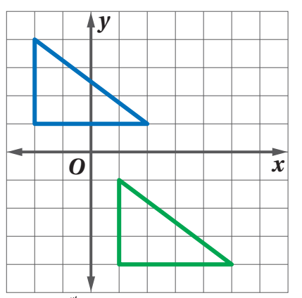  الصورة  الأصل
 | ◯$(x-5 , y+3)$ |  | ◯$(x+5 , y-3)$ | ◯$(x-3 , y+5)$ | ◯ $(x+3 , y-5)$
4 | صورة النقطة P بالإزاحة الموضحة بالقاعدة :  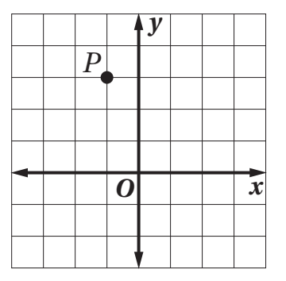  $$\left(x , y\right)→(x+3 , y+1)$$
 | ◯ $( 0 , 6 )$ |  | ◯ $( 0 , 3 )$ | ◯ $( 2 , -4 )$ | ◯ $( 2 , 4 )$
5 | 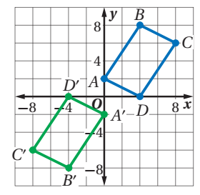  الشكل الرباعي الممثل بالشكل السابق وصورته الناتجة عن دوران  مركزه نقطة الأصل زاوية دورانه هي :
 | ◯ $360°$ |  | ◯ $270°$ | ◯ $180°$ | ◯ $90°$
6 | صورة النقطة $N(1 , 3)$ بدوان مركزه نقطة الأصل وزاويته $90°$ هي :
 | ◯ $( 3 , 1 )$ | ◯ $( -1 , -3 )$ |  | ◯ $( -3 , -1 )$ |  | ◯ $(-3 , 1 )$
7 | 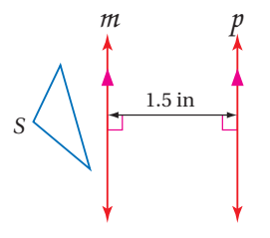  تركيب الانعكاسين حول المستقيمين m و p يعطي :
 | ◯ إزاحة مقدارها 3 |  | ◯ إزاحة مقدارها 1.5 | ◯ دوران مقداره3 | ◯ دوران مقداره 1.5
8 | التحويل الهندسي أو تركيب التحويلات الهندسية الذي يمثله الشكل :  
 | ◯ إزاحة |  | ◯ انعكاس | ◯ إزاحة ثم انعكاس | ◯ إزاحة ثم دوران
9 | مقدار التماثل الدوراني للشكل التالي :  
 | ◯ $45°$ |  | ◯ $90°$ | ◯ $180°$ | ◯ $270°$
10 | 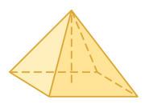 الشكل السابق متماثل حول :
 | ◯ محور فقط |  | ◯ مستوى فقط | ◯ محور ومستوى | ◯ غير ذلك
11 | عامل مقياس التمدد من $Q$ إلى $Q՝$ في الشكل التالي :  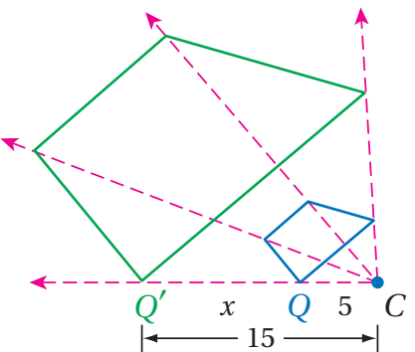
 | ◯ $\frac{1}{3}$ |  | ◯ $3$ | ◯ $\frac{1}{2}$ | ◯ $2$
12 | 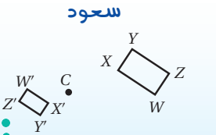 قام سعود بتمثيل صورة الرباعي كما في الشكل معامل مقياس التمدد الذي استعمله هو :
 | ◯ $\frac{1}{3}$ |  | ◯ $-2$ | ◯ $\frac{1}{2}$ | ◯ $-\frac{1}{2}$
13 | إذا تم تدوير النقطة $(-2 , 5)$ حول نقطة الأصل بزاوية $270°$ ثم عكست الصورة الناتجة حول $x$ فإن إحداثيات النقطة الجديدة هي :
 | ◯ $( -2 , -5)$ |  | ◯ $(2 , 5)$ | ◯ $(5 , -2)$ | ◯ $(5 , 2)$
14 | طول مخلوق حي 200 ميكرون ويظهر تحت المجهر 50 mm إذا كان ( 1000 ميكرون = 1 mm ) فإن قوة تكبير المجهر تساوي .....
 | ◯ 100 |  | ◯ 150 | ◯ 250 | ◯ 500

3/ مثلي صورة الشكل بتمدد مركزه نقطة الأصل ومعامله  $$k=\frac{1}{2}$$  $Q\left(-4,4\right)→$ ………….……. , $R\left(-4,-4\right)→$……………….  $S\left(4, -4\right)→$………………., $T(4,4)→$………………….   | 2/مثلي صورة المثلث التالي بانعكاس حول محور  $$y$$  $$X\left(0,4 \right)→$$  $$Y(-3,4 )→$$  $$Z( -4 , -1)→$$

3) رقمي عناصر المجموعة (أ) بما يناسبها من عناصر المجموعة ( ب) :
المجموعة (ب) |  | المجموعة (أ)
تحويل هندسي ينقل الشكل من موقع إلى آخر دون تدويره. |  | الانعكاس | 1
تحويل هندسي يكبر الشكل أو يصغره بنسبة محددة . |  | الإزاحة ( الانسحاب ) | 2
ـــــــــــــــــــ | - | الدوران | 3
تحويل هندسي يقلب الشكل حول مستقيم . |  | التمدد | 4

الاسم / الصف /1ث ( ) التاريخ: النموذج (2)
اختبار مادة رياضيات 1-3 فصل التحويلات الهندسية
1/ ظللي الجواب الأنسب من بين الأجوبة التي تلي كل عبارة فيما يأتي :
1 | صورة النقطة $M\left( 5 , -3\right)$ بانعكاس حول محور $y=x$ هي :
 | ◯ $M՝ \left(5,3\right)$ |  | ◯$M՝ (-5 , 3)$ | ◯$M՝ ( -3 ,5 )$ | ◯$M՝ ( -3 , -5)$
2 | صورة النقطة $H\left( -2 , 6\right)$ بانعكاس حول محور $x$ هي :
 | ◯ $H՝ ( -2 , -6)$ |  | ◯$H՝ (2 ,6)$ | ◯$H՝ ( 6 , -2)$ | ◯$H՝ ( -6 , 2)$
3 | قاعدة الإزاحة التي تنقل المثلث الأصلي إلى الصورة الممثلة بالشكل :  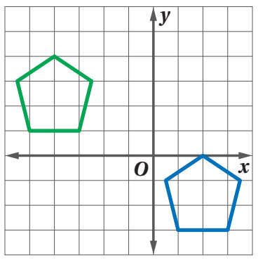  الأصل  الصورة
 | ◯$(x-6 , y-4)$ |  | ◯$(x+6 , y+4)$ | ◯$(x-6 , y+4)$ | ◯ $(x+4 , y-6)$
4 | صورة النقطة P بالإزاحة الموضحة بالقاعدة :  $$\left(x , y\right)→(x+1 , y+3)$$
 | ◯ $( 0 , 6 )$ |  | ◯ $( 0 , 3 )$ | ◯ $( 2 , -4 )$ | ◯ $( 2 , 4 )$
5 | الشكل الرباعي الممثل بالشكل السابق وصورته الناتجة عن دوران  مركزه نقطة الأصل زاوية دورانه هي :
 | ◯ $360°$ |  | ◯ $270°$ | ◯ $180°$ | ◯ $90°$
6 | صورة النقطة $M(3 , 4)$ بدوان مركزه نقطة الأصل وزاويته $90°$ هي :
 | ◯ $( 4 , 3 )$ | ◯ $( -3 , -4 )$ |  | ◯ $( -4 , 3 )$ |  | ◯ $(4 , -3 )$
7 | 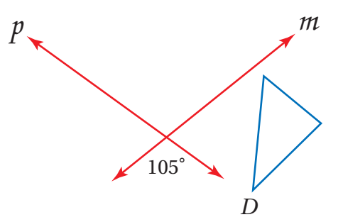  تركيب الانعكاسين حول المستقيمين m و p يعطي :
 | ◯ إزاحة مقدارها 105 |  | ◯ إزاحة مقدارها 210 | ◯ دوران مقداره105 | ◯ دوران مقداره 210
8 | التحويل الهندسي أو تركيب التحويلات الهندسية الذي يمثله الشكل :  
 | ◯ إزاحة |  | ◯ انعكاس | ◯ إزاحة ثم انعكاس | ◯ إزاحة ثم دوران
9 | مقدار التماثل الدوراني للشكل التالي :  
 | ◯ $45°$ |  | ◯ $72°$ | ◯ $90°$ | ◯ $135°$
10 | 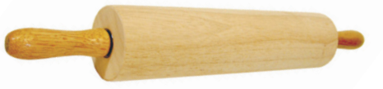 الشكل السابق متماثل حول :
 | ◯ محور فقط |  | ◯ مستوى فقط | ◯ محور ومستوى | ◯ غير ذلك
11 | عامل مقياس التمدد من $W$ إلى $W՝$ في الشكل التالي :  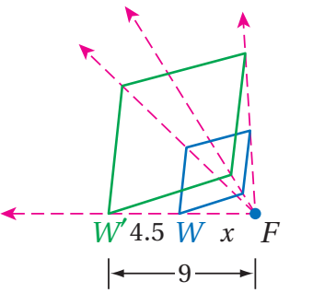
 | ◯ $\frac{1}{3}$ |  | ◯ $3$ | ◯ $\frac{1}{2}$ | ◯ $2$
12 | قام سعود بتمثيل صورة الرباعي كما في الشكل معامل مقياس التمدد الذي استعمله هو :
 | ◯ $\frac{1}{3}$ |  | ◯ $-2$ | ◯ $\frac{1}{2}$ | ◯ $-\frac{1}{2}$
13 | إذا تم تدوير النقطة $(-1 , 4)$ حول نقطة الأصل بزاوية $270°$ ثم عكست الصورة الناتجة حول $x$ فإن إحداثيات النقطة الجديدة هي :
 | ◯ $( -1 , -4)$ |  | ◯ $(1 , 4)$ | ◯ $(4 , -1)$ | ◯ $(4 , 1)$
14 | طول العثة 0.5 mm وتظهر تحت المجهر بطول4.8 cm إذا كان ( 10 mm= 1 cm ) فإن قوة تكبير المجهر تساوي .....
 | ◯ 48 |  | ◯ 64 | ◯ 81 | ◯ 96

3/ مثلي صورة الشكل بتمدد مركزه نقطة الأصل ومعامله  $$k=\frac{1}{2}$$  $Q\left(-4,4\right)→$ ………….……. , $R\left(-4,-4\right)→$……………….  $S\left(4, -4\right)→$………………., $T(4,4)→$…………………. | 2/مثلي صورة المثلث التالي بانعكاس حول محور  $$y$$  $$X\left(0,4 \right)→$$  $$Y(-3,4 )→$$  $$Z( -4 , -1)→$$

3) رقمي عناصر المجموعة (أ) بما يناسبها من عناصر المجموعة ( ب) :
المجموعة (ب) |  | المجموعة (أ)
تحويل هندسي يكبر الشكل أو يصغره بنسبة محددة . |  | الانعكاس | 1
ــــــــــــــــــــــــــــــ | - | الإزاحة ( الانسحاب ) | 2
تحويل هندسي يقلب الشكل حول مستقيم . |  | الدوران | 3
تحويل هندسي ينقل الشكل من موقع إلى آخر دون تدويره. |  | التمدد | 4

